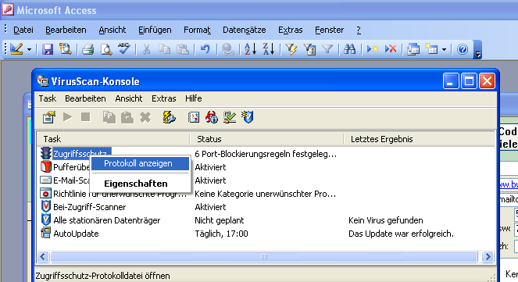

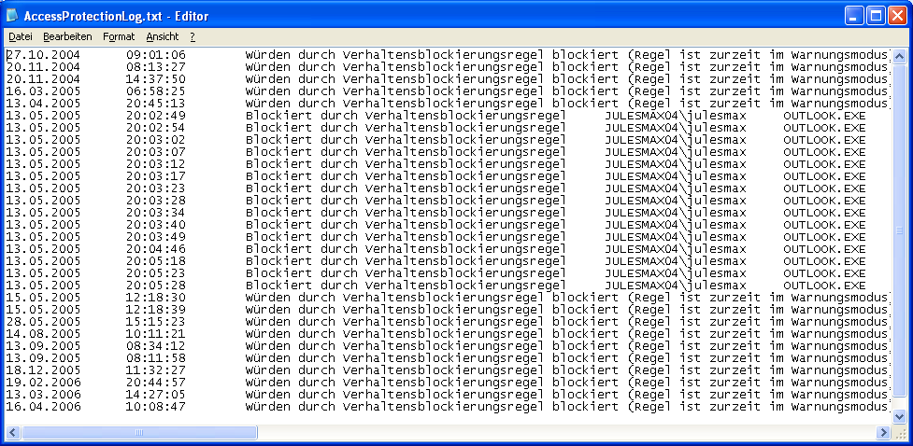

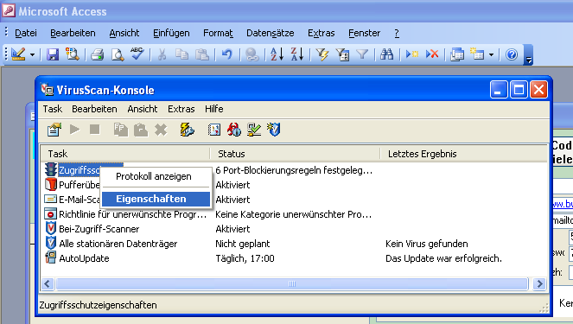
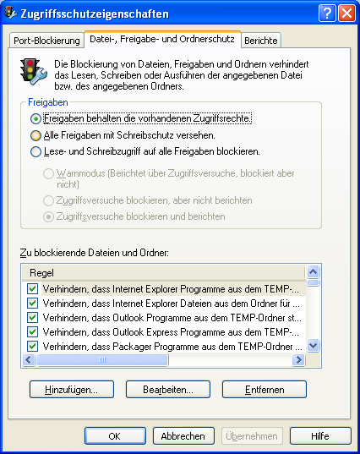
Je nach Logdateieintrag Regel deaktivieren.

Speziell bei Archicad

05.08.2005 12:07:52 Blockiert durch Verhaltensblockierungsregel PC1\PC neu 1 System:Remote C:\Pläne Astrid\Vetter, Wolhusen\ArchiCAD.SCR Externe Änderung von Dateien verhindern (.scr) Blockierte Aktion:Schreiben
07.10.2005 13:56:06 Blockiert durch Verhaltensblockierungsregel PC1\PC neu 1 System:Remote C:\Pläne Astrid\Roos-Willi\aufnahme\ArchiCAD.SCR Externe Änderung von Dateien verhindern (.scr) Blockierte Aktion:Schreiben

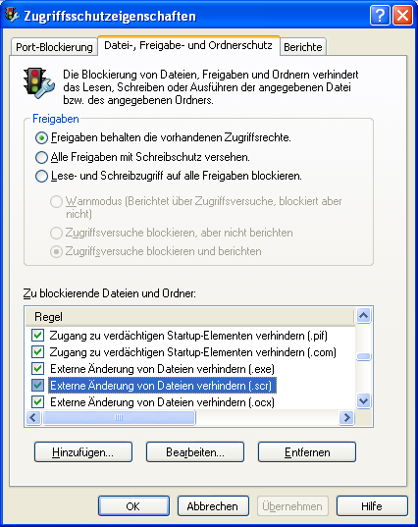

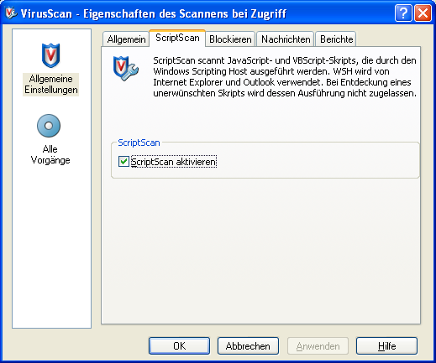
Ev. ebenfalls deaktivieren

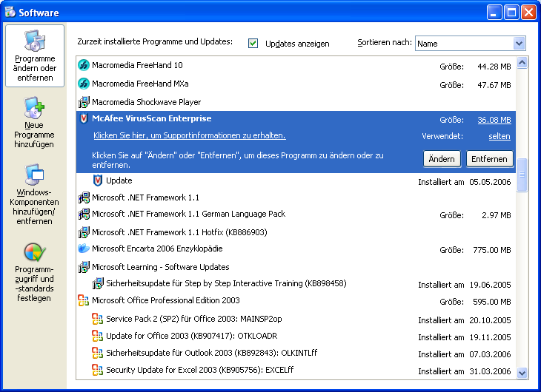
Ev. Scriptblocking hier deinstallieren

